3.2 User Requirement Definition

Function Requirement Definition: ระบบสั่งตัดผ้า

Use Case Diagram Level 0: ระบบสั่งตัดผ้า

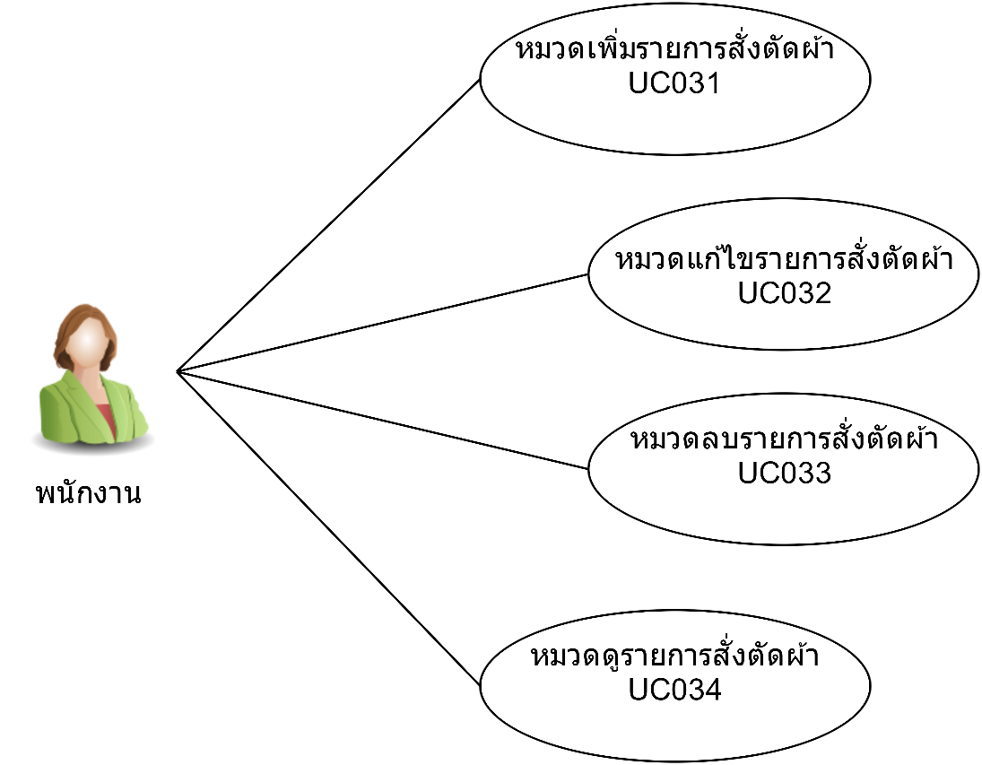

Use Case: UC031

Requirement ID: TLS-REQ-31

Diagram

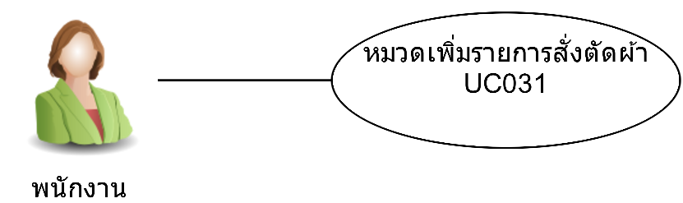

Brief Description

ใช้สำหรับให้พนักงานกรอกรายละเอียดของการสั่งตัดผ้า

Initial Step-By-Step Description

1. ลูกค้าต้องการสั่งตัดผ้า
2. พนักงานเลือก “เมนูสั่งตัดผ้า”
3. ระบบแสดงหน้าจอกรอกข้อมูลการสั่งตัดผ้า
4. พนักงานกรอกข้อมูลการสั่งตัดผ้าโดยสอบถามจากลูกค้า
5. ระบบสรุปข้อมูลการตัดผ้า
6. พนักงานกดปุ่ม “ยืนยัน”
7. ระบบแสดงการแจ้งเตือน “บันทึกข้อมูลเรียบร้อยแล้ว”

Xref:

Non-functional requirements definition

1. ในการสั่งตัดผ้าลูกค้าจะต้องจ่ายค่ามัดจำเป็นเงิน 10 % ของราคาทั้งหมด

Use Case: UC032

Requirement ID: TLS-REQ-32

Diagram

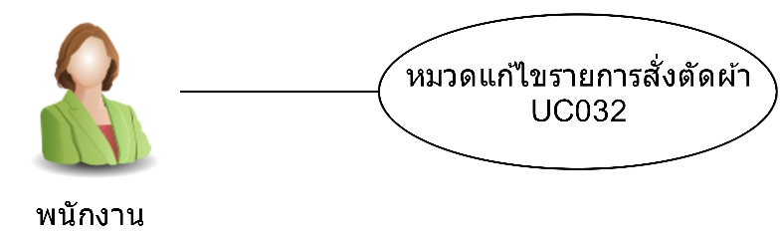

Brief Description

ใช้สำหรับให้พนักงานแก้ไขข้อมูลการสั่งตัดผ้า

Initial Step-By-Step Description

1. ลูกค้าต้องการแก้ไขรายการสั่งตัดผ้า
2. พนักงานเลือก “เมนูแก้ไขรายการสั่งตัดผ้า”
3. ระบบแสดงรายการสั่งตัดผ้าทั้งหมด
4. พนักงานเลือกรายการสั่งตัดผ้าที่ต้องการแก้ไข
5. ระบบแสดงแสดงหน้าจอข้อมูลของรายการสั่งตัดผ้าที่เลือก
6. พนักงานแก้ไขข้อมูลการสั่งตัดผ้าโดยถามข้อมูลจากลูกค้า
7. ระบบสรุปข้อมูลการตัดผ้า
8. พนักงานกดปุ่ม “บันทึก”
9. ระบบแสดงการแจ้งเตือน “บันทึกข้อมูลเรียบร้อยแล้ว”

Xref:

Non-functional requirements definition

-

Use Case: UC033

Requirement ID: TLS-REQ-33

Diagram

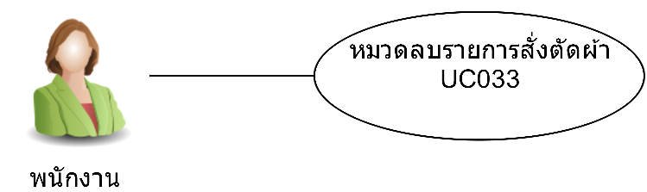

Brief Description

ใช้สำหรับให้พนักงานลบข้อมูลการสั่งตัดผ้า

Initial Step-By-Step Description

1. ลูกค้าต้องการยกเลิกรายการสั่งตัดผ้า
2. พนักงานเลือก “เมนูลบรายการสั่งตัดผ้า”
3. ระบบแสดงรายการสั่งตัดผ้าทั้งหมด
4. พนักงานเลือกรายการสั่งตัดผ้าที่ต้องการลบ
5. ระบบแสดงแสดงหน้าจอให้ยืนยันการลบรายการสั่งตัดผ้า
6. พนักงานกดปุ่ม “ยืนยัน”
7. ระบบแสดงการแจ้งเตือน “ลบข้อมูลเรียบร้อยแล้ว”

Xref:

Non-functional requirements definition

-

Use Case: UC034

Requirement ID: TLS-REQ-34

Diagram

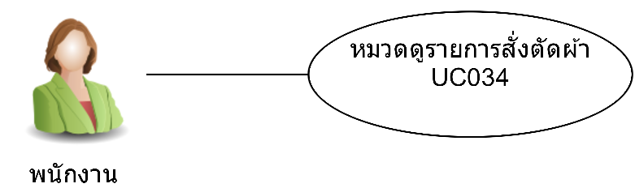

Brief Description

ใช้สำหรับให้พนักงานดูรายการสั่งตัดผ้าทั้งหมด

Initial Step-By-Step Description

1. พนักงานต้องการดูรายการสั่งตัดผ้า
2. พนักงานเลือก “เมนูรายการสั่งตัดผ้า”
3. ระบบแสดงรายการสั่งตัดผ้าทั้งหมด

Xref:

Non-functional requirements definition

-

**4. System Requirement Specification**

**4.1 หมวดเพิ่มรายการสั่งตัดผ้า**

|  |  |
| --- | --- |
| Use Case Name:: | หมวดเพิ่มรายการสั่งตัดผ้า:: UC031 |
| Requirement ID:: | TLS-REQ-31 |
| Xref:: |  |
| Actor:: | พนักงาน |
| Priority:: | High |
| Status:: | Complete |
| Pre-conditions  /Assumptions:: | ระบบแสดงเมนูของระบบ |
| Post-conditions:: | ระบบแสดงหน้าจอกรอกข้อมูล |
| Flow of Events:: | 1. ระบบแสดงเมนูของระบบ  2. ลูกค้าต้องการสั่งตัดผ้า  3. พนักงานเลือก “เมนูสั่งตัดผ้า”  4. ระบบแสดงหน้าจอกรอกข้อมูลการสั่งตัดผ้า  5. พนักงานกรอกข้อมูลการสั่งตัดผ้าโดยสอบถามจากลูกค้า[E1]  6. ระบบสรุปข้อมูลการตัดผ้า  7. พนักงานกดปุ่ม “ยืนยัน” [A1]  8. ระบบแสดงการแจ้งเตือน “บันทึกข้อมูลเรียบร้อยแล้ว |
| Alternative of Events:: | [A1] พนักงานกดปุ่มยกเลิกในกรณีที่ลูกค้าต้องการยกเลิกการสั่งตัดผ้า |
| Exception Flow of Events:: | [E1] กรณีที่พนักงานกรอกข้อมูลการสั่งตัดผ้าไม่ครบ ระบบจะไม่อนุญาติให้ทำงานต่อไปได้และแสดงหน้าจอแจ้งเตือนให้พนักงานทราบ |
| UI Xref:: |  |
| Note:: | ไม่มี |

**4.2 หมวดแก้ไขรายการสั่งตัดผ้า**

|  |  |
| --- | --- |
| Use Case Name:: | หมวดแก้ไขรายการสั่งตัดผ้า:: UC032 |
| Requirement ID:: | TLS-REQ-32 |
| Xref:: |  |
| Actor:: | พนักงาน |
| Priority:: | High |
| Status:: | Complete |
| Pre-conditions  /Assumptions:: | ระบบแสดงเมนูของระบบ |
| Post-conditions:: | ระบบแสดงหน้าจอแก้ไขข้อมูล |
| Flow of Events:: | 1. ระบบแสดงเมนูของระบบ  2. ลูกค้าต้องการแก้ไขรายการสั่งตัดผ้า  3. พนักงานเลือก “เมนูแก้ไขรายการสั่งตัดผ้า”  4. ระบบแสดงรายการสั่งตัดผ้าทั้งหมด  5. พนักงานเลือกรายการสั่งตัดผ้าที่ต้องการแก้ไข  6. ระบบแสดงแสดงหน้าจอข้อมูลของรายการสั่งตัดผ้าที่เลือก  7. พนักงานแก้ไขข้อมูลการสั่งตัดผ้าโดยถามข้อมูลจากลูกค้า[E1]  8. ระบบสรุปข้อมูลการตัดผ้า  9. พนักงานกดปุ่ม “บันทึก”[A1]  10. ระบบแสดงการแจ้งเตือน “บันทึกข้อมูลเรียบร้อยแล้ว” |
| Alternative of Events:: | [A1] พนักงานกดปุ่มยกเลิกในกรณีที่ลูกค้าต้องการยกเลิกการแก้ไขข้อมูลการสั่งตัดผ้า |
| Exception Flow of Events:: | [E1] กรณีที่พนักงานกรอกข้อมูลการสั่งตัดผ้าไม่ครบ ระบบจะไม่อนุญาติให้ทำงานต่อไปได้และแสดงหน้าจอแจ้งเตือนให้พนักงานทราบ |
| UI Xref:: |  |
| Note:: | ไม่มี |

**4.3 หมวดลบรายการสั่งตัดผ้า**

|  |  |
| --- | --- |
| Use Case Name:: | หมวดลบรายการสั่งตัดผ้า:: UC033 |
| Requirement ID:: | TLS-REQ-33 |
| Xref:: |  |
| Actor:: | พนักงาน |
| Priority:: | High |
| Status:: | Complete |
| Pre-conditions  /Assumptions:: | ระบบแสดงเมนูของระบบ |
| Post-conditions:: | ระบบแสดงหน้าจอลบข้อมูล |
| Flow of Events:: | 1. ระบบแสดงเมนูของระบบ  2. ลูกค้าต้องการยกเลิกรายการสั่งตัดผ้า  3. พนักงานเลือก “เมนูลบรายการสั่งตัดผ้า”  4. ระบบแสดงรายการสั่งตัดผ้าทั้งหมด  5. พนักงานเลือกรายการสั่งตัดผ้าที่ต้องการลบ  6. ระบบแสดงแสดงหน้าจอให้ยืนยันการลบรายการสั่งตัดผ้า[E1]  7. พนักงานกดปุ่ม “ยืนยัน”[A1]  8. ระบบแสดงการแจ้งเตือน “ลบข้อมูลเรียบร้อยแล้ว” |
| Alternative of Events:: | [A1] พนักงานกดปุ่มยกเลิกในกรณีที่พนักงานไม่ต้องการลบรายการสั่งตัดผ้า |
| Exception Flow of Events:: | [E1] กรณีที่รายการสั่งตัดผ้าอยู่ในสถานะ “กำลังตัด” หรือ ”รอส่งสินค้า” ระบบจะไม่อนุญาตให้ลบและจะแจ้งเตือนให้พนักงานทราบ |
| UI Xref:: |  |
| Note:: | ไม่มี |

**4.4 หมวดดูรายการสั่งตัดผ้า**

|  |  |
| --- | --- |
| Use Case Name:: | หมวดดูรายการสั่งตัดผ้า:: UC034 |
| Requirement ID:: | TLS-REQ-34 |
| Xref:: |  |
| Actor:: | พนักงาน |
| Priority:: | High |
| Status:: | Complete |
| Pre-conditions  /Assumptions:: | ระบบแสดงเมนูของระบบ |
| Post-conditions:: | ระบบแสดงหน้าจอรายการสั่งตัดผ้า |
| Flow of Events:: | 1. ระบบแสดงเมนูของระบบ  2. พนักงานต้องการดูรายการสั่งตัดผ้า  3. พนักงานเลือก “เมนูรายการสั่งตัดผ้า”  4. ระบบแสดงรายการสั่งตัดผ้าทั้งหมด[A1] |
| Alternative of Events:: | [A1] พนักงานกดปุ่มปิดในกรณีที่พนักงานดูรายการสั่งตัดผ้าเรียบร้อยแล้ว |
| Exception Flow of Events:: | - |
| UI Xref:: |  |
| Note:: | ไม่มี |

**5. User Interfaces**

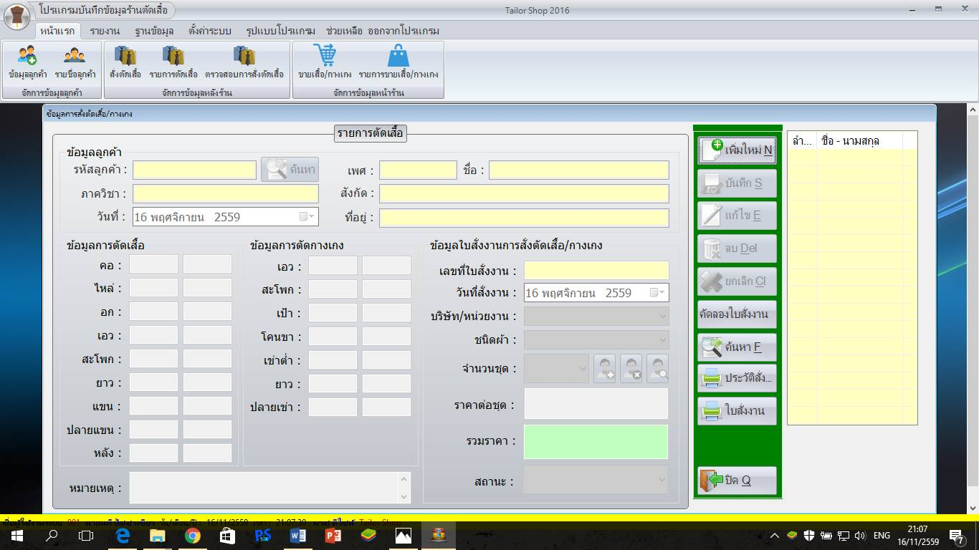 **5.1 หมวดเพิ่มรายการสั่งตัดผ้า:: UC031**

**SysReq Xref:**

**5.2 หมวดแก้ไขรายการสั่งตัดผ้า:: UC032**

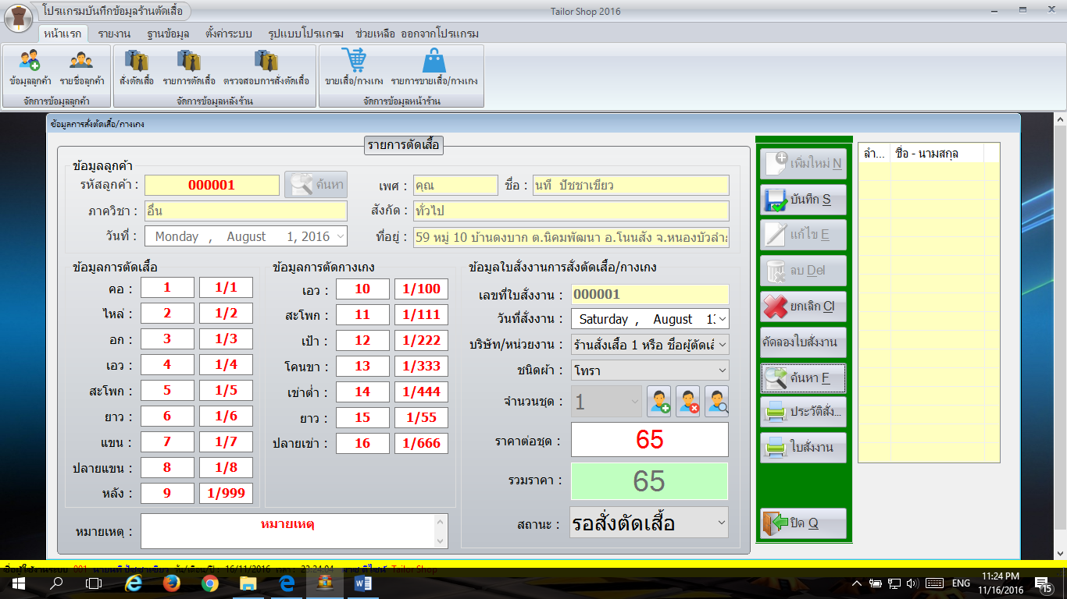

**SysReq Xref:**

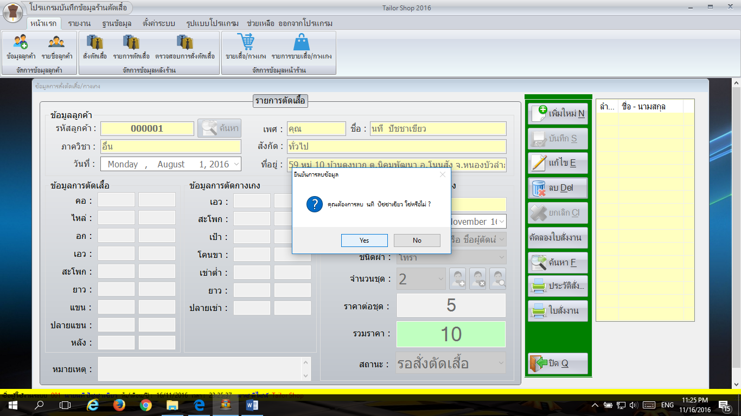 **5.3 หมวดลบรายการสั่งตัดผ้า:: UC033**

**SysReq Xref:**

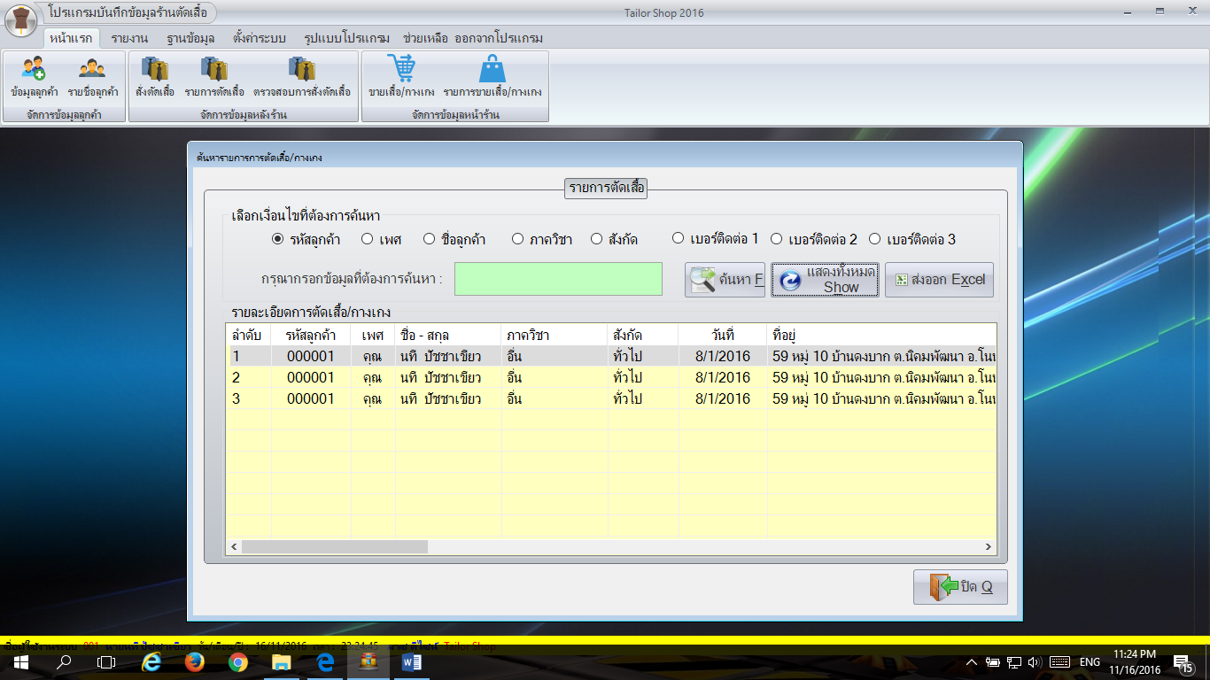 **5.4 หมวดดูรายการสั่งตัดผ้า:: UC034**

**SysReq Xref:**